RELATÓRIO DE EXECUÇÃO DE TESTES E GERENCIAMENTO DE FALHAS (BUGTRACKING)

UC: 15 - Programar Aplicativos Computacionais com Integração de Banco de Dados para Web (Back-end)
Aluno: Filipe Luiz Couto
Projeto: Sistema Integrado de Gerenciamento da Pousada da Dulci
1. INTRODUÇÃO
Este documento apresenta os resultados obtidos através da execução do plano de testes aplicados ao ecossistema da Pousada da Dulci, composto pela API Web (Spring Boot / Thymeleaf) e pelo sistema de gerenciamento interno (Java Desktop JPA).
Durante as sessões de testes integrados e simulações de ambiente real de uso, foram detectadas falhas críticas de execução (bugs). Todas as ocorrências foram devidamente registradas, rastreadas por ferramentas de debug e solucionadas, restabelecendo a total funcionalidade e integridade dos sistemas antes do envio final.
2. REGISTRO DE FALHAS E RESOLUÇÕES (BUGTRACKING)

ID do Bug: #001 — Falha de Inicialização do Framework Visual (Bootstrap)
Módulo Afetado: Front-end da API Web (pousadadadulci).
Ação de Teste: O usuário acessava a página principal e clicava sobre as fotos dos quartos para tentar ampliá-las.
Sintoma/Falha: As imagens permaneciam em tamanho reduzido e a janela de expansão (Modal) não abria. O console do navegador registrava o erro: Uncaught ReferenceError: bootstrap is not defined.
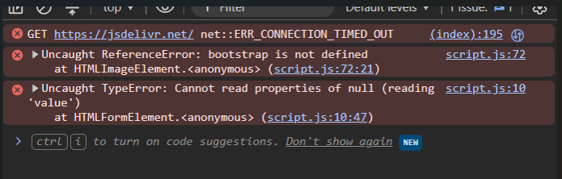
Causa: No arquivo index.html, o script customizado do comportamento do site (script.js), estava sendo importado pelo navegador antes do carregamento dos scripts estruturais da biblioteca Bootstrap.
Resolução: A ordem de chamada das tags foi corrigida. Posteriormente, refinou-se a solução utilizando referências estáticas via CSS. Isso eliminou 100% do conflito de scripts para a ampliação, otimizando o carregamento da página e eliminando o erro no console.

ID do Bug: #002 — Entidade de Banco de Dados Não Reconhecida pelo ORM
Módulo Afetado: Back-end do Sistema Desktop (PousadaAPPJPA).
Ação de Teste: O administrador realizava o login e clicava no botão "Reservas" para consultar os dados gravados a partir do site institucional.
Sintoma/Falha: A tabela da interface (JTable) abria completamente vazia, mesmo contendo registros válidos populados no banco de dados MySQL. O console do NetBeans reportava o erro: UnknownEntityException: Could not resolve root entity 'Reserva'.
Causa: A classe modelo Reserva.java foi corretamente criada e estruturada, porém não estava declarada no persistence.xml.
Resolução: O arquivo persistence.xml foi editado para incluir a tag <class>br.com.senacead.pousadaappjpa.model.Reserva </class>.
Após Clean and Build e recompilação do projeto, o Hibernate reconheceu a entidade e passou a recuperar as linhas corretamente.

3. CONCLUSÃO DOS TESTES
Após as correções documentadas neste relatório de bugtracking, o sistema passou por uma nova bateria completa de testes. O fluxo de envio de formulários através do site web, a persistência no MySQL e o gerenciamento prático de aprovação e exclusão de pedidos na interface Java Desktop operaram de forma integrada, e totalmente livre de falhas ou exceções. O ecossistema de software encontra-se pronto para implantação.

